*Дементьев Ярослав Павлович, 219/3*

*Лабораторная работа 6*

*Формы*

*По ОПБД.*

**Задание:**

Рассмотрим пример создания однотабличной формы на примере формы для работы с данными таблицы ПРЕДПРИЯТИЯ.

1. В открывшемся окне **Создание форм** выбрать из списка таблицу ПРЕДПРИЯТИЯ.
2. В **Доступные поля** выбрать все поля таблицы, нажав кнопку . Эти поля будут перемещены в окно **Выбранные поля**. Нажать кнопку **Далее**.

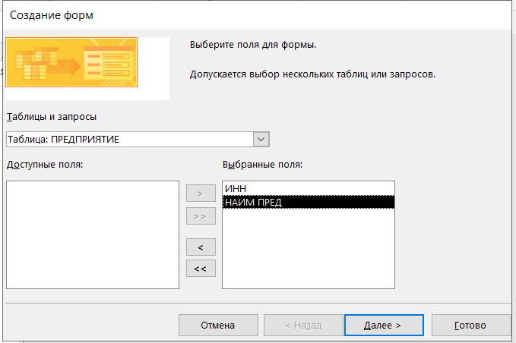

1. В следующем окне **Создание форм** выбрать внешний вид формы. Выбрать для этой формы вид - в один столбец. Нажать кнопку **Далее**.

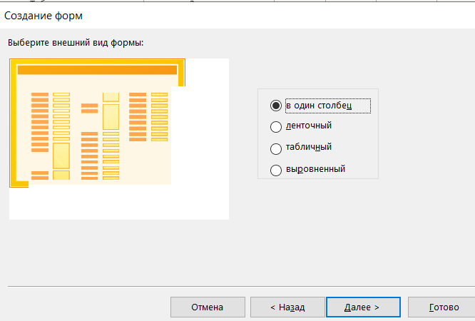

1. В следующем окне **Создание форм** выбрать любой стиль, например, **Стандартный**. Нажать кнопку **Далее**.
2. В последнем окне можно задать имя для формы. По умолчанию имя формы совпадает с именем таблицы ПРЕДПРИЯТИЯ, но можно ввести другое имя по своему усмотрению. Ниже, в этом же окне, предлагается выбрать **Дальнейшие действия:** открытие формы для просмотра и ввода данных или изменение макета формы. Выбрать первое действие и нажать кнопку **Готово**.

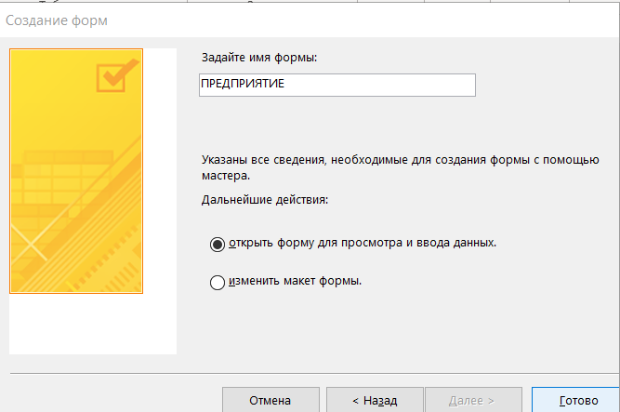

В результате получится форма, в которой будет отображаться первая запись таблицы ПРЕДПРИЯТИЯ.

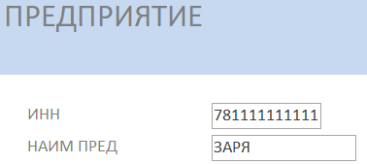

**Задание:**

Выполнить пример. По аналогии создать в базе данных НАЛОГИ форму НАЛОГИ, которая позволит работать с данными справочника по налогам.

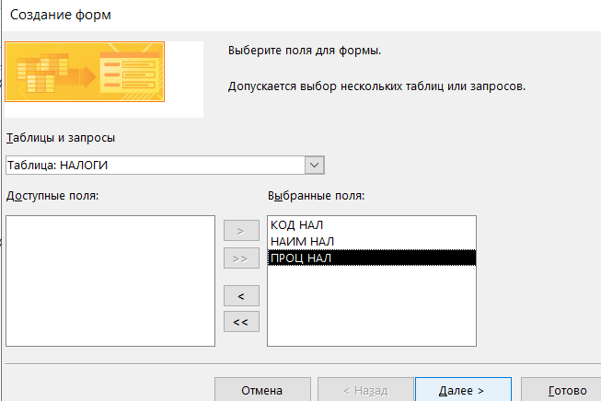

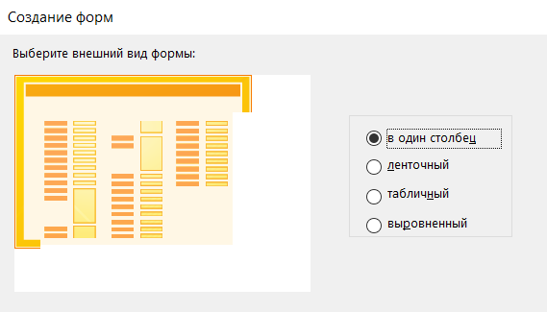

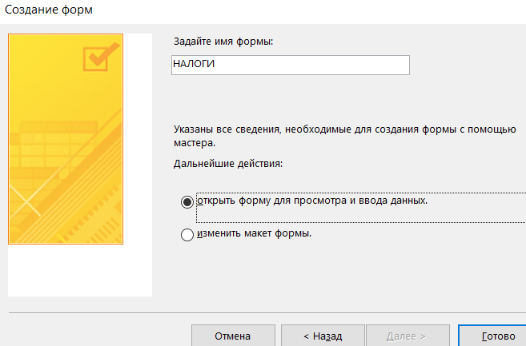

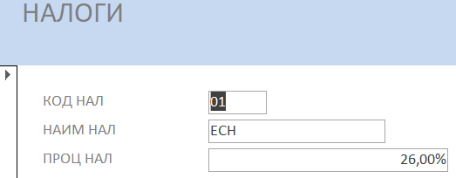Многотабличная форма строится на основе связанных таблиц или запросов. В нашем примере многотабличными будут формы для работы с документами **План по налогам** и **Платежи**.

Для создания формы ПЛАТЕЖИ необходимо:

1. Выбрать объект **Формы**, нажать кнопку **Создать формы с помощью мастера**.
2. В окне **Создание форм** выбрать из списка таблицу ПЛАТЕЖИ, а из неё поля № ДОК, ИНН, ДАТА, затем выбрать таблицу ПРЕДПРИЯТИЯ и перенести поле НАИМ ПРЕД, затем выбрать таблицу СТРОКИ ПЛАТЕЖЕЙ и перенести поля КОД НАЛ и СУММА, затем выбрать таблицу НАЛОГИ и перенести поле НАИМ НАЛ. Нажать кнопку **Далее**.

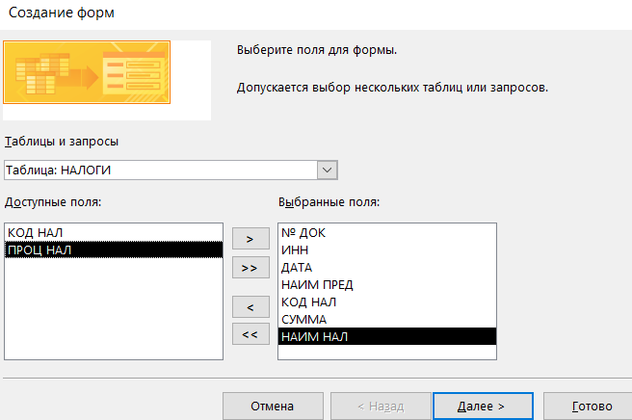

1. В следующем окне **Создание форм** выбрать вид представления данных – ПЛАТЕЖИ, установить переключатель в положение **Подчиненные формы,** нажать кнопку **Далее**.

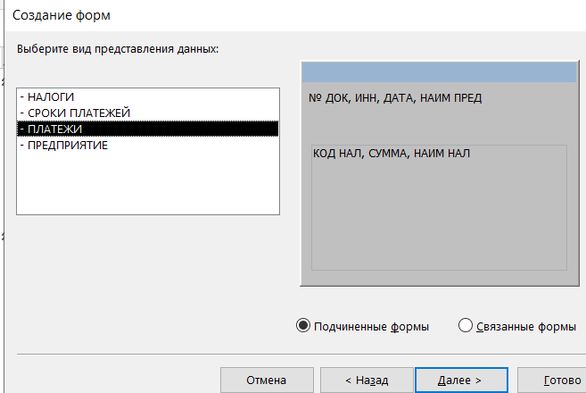

1. В следующем окне выбрать внешний вид подчиненной формы (рекомендуется выбирать ленточный – это позволит вносить изменения во внешний вид подчиненной формы). Нажать кнопку **Далее.**

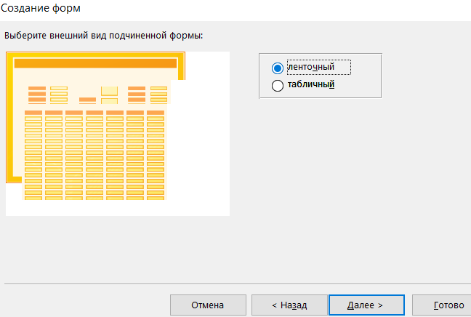

1. В следующем окне выбрать требуемый стиль (например, **Стандартный**). Нажать кнопку **Далее.**
2. В последнем окне **Создание форм** можно задать имя форме ПЛАТЕЖИ и имя подчиненной форме СТРОКИ ПЛАТЕЖЕЙ подчиненная форма. Проверить наличие флажка **Открытие формы для просмотра и ввода данных**. Нажать кнопку **Готово**.

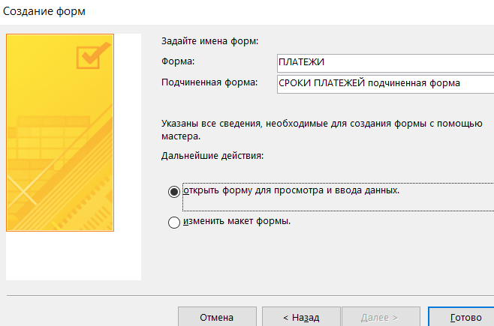

В результате получится форма, в которой будет отображаться первая запись таблицы ПЛАТЕЖИ и подчиненные ей записи таблицы СТРОКИ ПЛАТЕЖЕЙ.

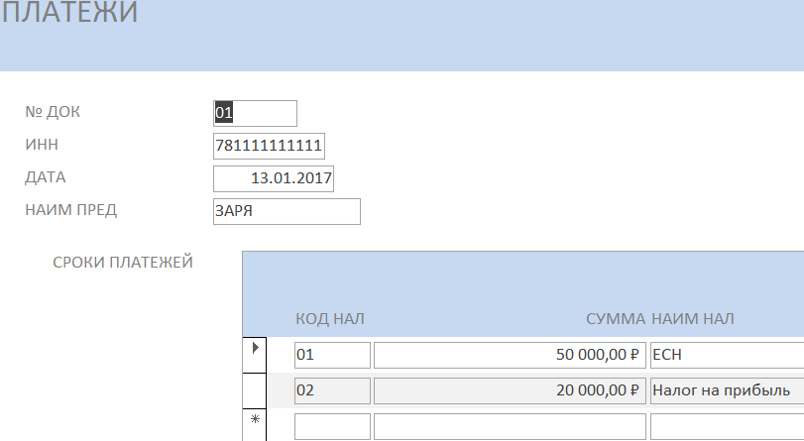

**Задание:**

По аналогии создать в базе данных НАЛОГИ форму ПЛАН, которая позволит работать с данными таблицы ПЛАН. Форма должна быть составная: в главной форме должны отображаться название предприятия и ИНН, а в подчиненной форме – план по налогам для этого предприятия, т.е. код налога, наименование налога, процент налога и налогооблагаемая база. Для построения такой формы надо построить главную форму на основе таблицы ПРЕДПРИЯТИЯ (выбрав из этой таблицы все поля), а подчиненную форму — на основе таблиц ПЛАН (выбрав из этой таблицы поля КОД НАЛ и НАЛОГ БАЗА) и НАЛОГИ (выбрав из этой таблицы поле НАИМ НАЛ и ПРОЦЕНТ НАЛ). Главной форме дать имя ПЛАН, а подчиненной форме — ПЛАН подчиненная форма.

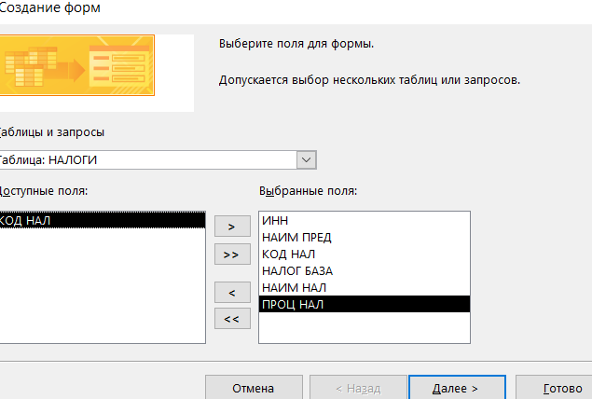

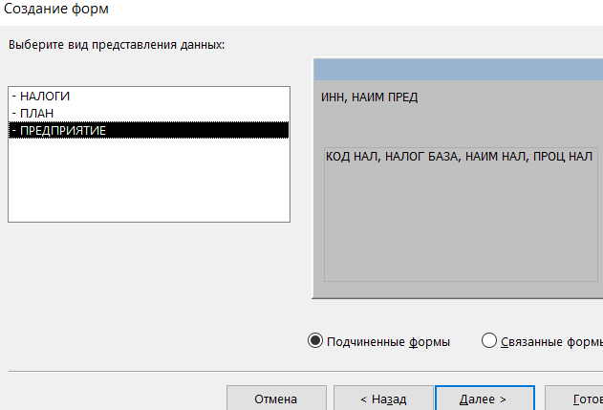

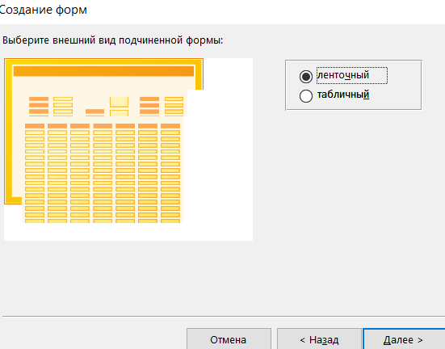

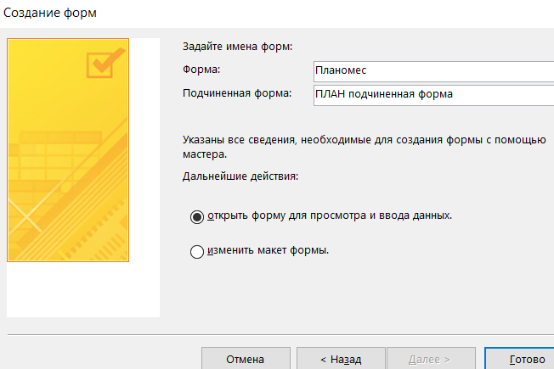

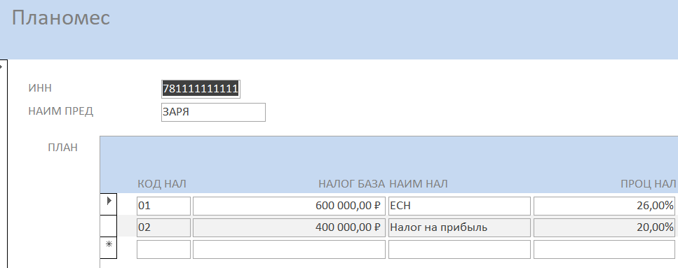

**Задание:**

Переместить поле № ДОК в область заголовка формы (вырезать из области данных и вставить в область заголовка) и ввести подпись этого поля «Платёжное поручение №».

